Praktijk opdracht 8: Aanleggen kolk en Riolering
Doel: de student kan een kolk plaatsen en aansluiten
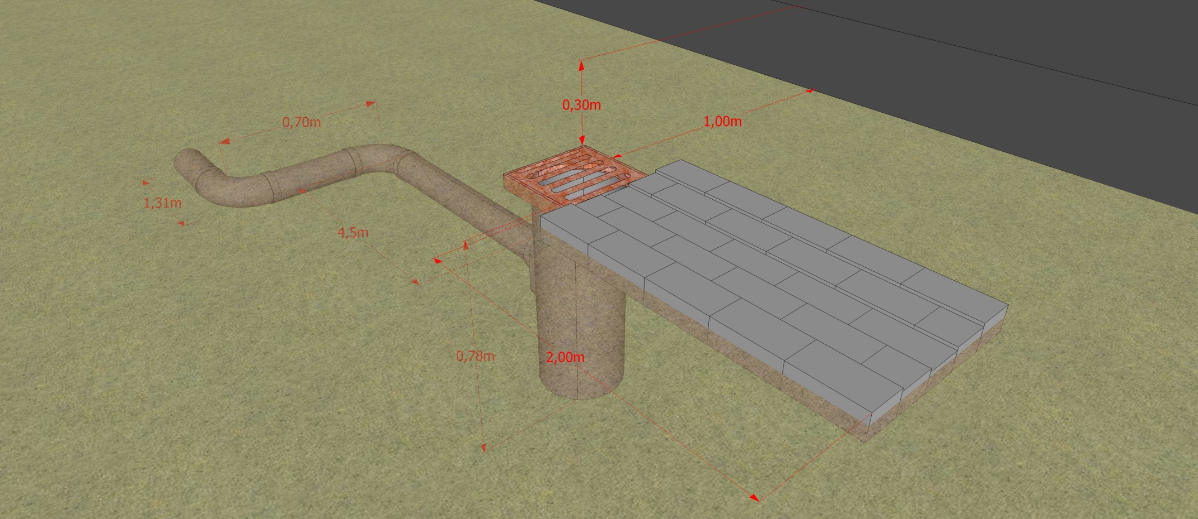
Eisen aan de opdracht:
- Kolk wordt geplaatst op 1 meter uit de kant (waterpas)
- Molgoot loopt richting kolk
- PVC buizen liggen op afschot
Afbeelding 2:
